ПРОТИВОДЕЙСТВИЕ ЖЕСТОКОМУ ОБРАЩЕНИЮ С ДЕТЬМИ
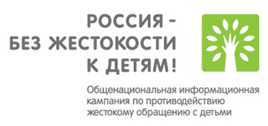 | «Ребенок должен быть защищен от всех форм небрежного отношения, жестокости и эксплуатации».  Принцип 9 Декларации прав ребенка (20.11.1959)  «Ни один ребенок не был подвергнут  пыткам или другим жестоким,  бесчеловечным или унижающим достоинство  видам обращения или наказания».  Конвенция о правах ребенка
www.ya-roditel.ru – официальный сайт общенациональной информационной кампании по противодействию жестокому обращению с детьми.

Уважаемые взрослые!
Ваше внимание к детям поможет своевременно оказать им необходимую помощь. Просим Вас не оставаться равнодушными к судьбе детей и информировать соответствующие службы о фактах жестокого обращения с детьми.

Жестокое обращение с детьми – действия (или бездействие) родителей, воспитателей и других лиц, наносящее ущерб физическому или психическому здоровью ребенка.

Насилие – любая форма взаимоотношений, направленная на установление или удержание контроля силой над другим человеком.

ОСТАНОВИТЬ НАСИЛИЕ НАД ДЕТЬМИ!
Если Вы стали свидетелями жестокого обращения с детьми, то вам следует обратиться по следующим номерам:
Комиссия по делам несовершеннолетних и защите их прав
Главный специалист по организации деятельности Комиссии по делам несовершеннолетних и защите их прав администрации Сургутского района | Горлова Светлана Геннадьевна | ул.Ленина, 5 | 730-425
Подразделение по делам несовершеннолетних
Старший инспектор ОУУП и ПДН ОП №4, старший лейтенант полиции | Шкаброва Виктория Михайловна | ул.Строителей, 13 | 416 - 619
Специалисты БУ «Центр социальной помощи семье и детям «Апрель», работающие в г.п. Федоровский
Режим работы специалистов Центра:
понедельник - 9.00-18.00; вторник-пятница- 9.00-17.00.
Обед 13.00-14.00. Выходной: суббот, воскресенье
Заведующий филиалом: | Насибуллина Глюся Харисовна | ул. Центральная, 6 | тел./ факс 73-22-79
Специалисты по социальной работе: | Лыжова Ольга Петровна  Карипова Гюзель Ризвановна |  | 732 – 279
юрисконсульт: | Юсупова Олеся Муллаяновна |  | 732 – 279
психолог: | Порина Надежда Вячеславовна |  | 732 – 279  89505104082

Школьная служба психолого-педагогического и медико-социального сопровождения (ПП и МС)
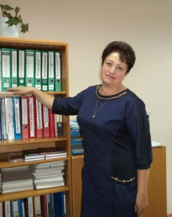 | Маврина Ольга Григорьевна  Должность: заместитель директора  Образование: высшее  Окончила: Магнитогорский государственный педагогический институт, 1987 г.  Стаж: 25 лет  Квалификационная категория: высшая  Контактный телефон: 89224029424
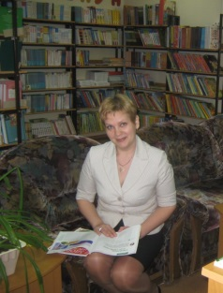 | Капитонова Ольга Николаевна  Должность: учитель-логопед  Образование: высшее  Окончила: Карагандинский государственный университет, 2003г.  Стаж: 11 лет  Квалификационная категория: первая  Контактный телефон: 89224324186
Ахмадуллина Фарида Гареевна
Должность: социальный педагог
Образование: высшее
Окончила: Туркменский государственный педагогический институт имени В.И. Ленина,1981г.
Стаж: 33 года
Квалификационная категория: первая
Контактный телефон: 89224217128
Скибицкая Светлана Викторовна
Должность: социальный педагог
Образование: высшее
Окончила Чимкентский педагогический институт, 1991г.
Стаж: 18 лет
Квалификационная категория: вторая
Контактный телефон: 89224118487
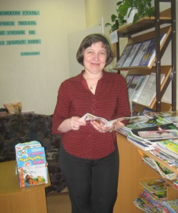 | Коновальцева Ирина Алексеевна  Должность: социальный педагог  Образование: высшее  Окончила: Ровенский государственный педагогический институт, 1995 г.  Стаж: 18 лет  Квалификационная категория: вторая  Контактный телефон: 89224105773
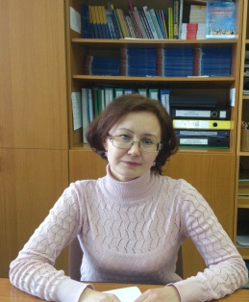 | Зекерьянова Разиля Аксановна  Должность: педагог-психолог  Образование: высшее  Окончила: Башкирский государственный педагогический институт, 1997 г.  Стаж: 15 лет  Квалификационная категория: вторая  Контактный телефон: 89224212439
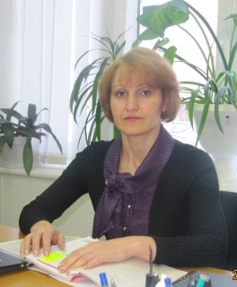 | Кодохмаева Фатима Ахмедовна  Должность: педагог-психолог  Образование: высшее  Окончила: Дагестанский государственный педагогический институт, 1996 г.  Стаж: 17 лет  Квалификационная категория: высшая  Контактный телефон: 89224193311
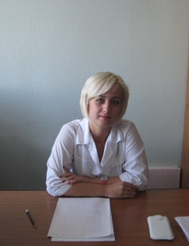 | Шопина Татьяна Вячеславовна  Должность: фельдшер  Образование: среднее специальное  Окончила: Купинский медицинский колледж, 2002 г.  Стаж: 7 лет  Контактный телефон: 89825080717

Помните! Жестокость недопустима и наказуема по закону, так как предполагает нанесение одним человеком другому человеку или иному существу страданий, вреда, ущерба, выражающееся в действиях или бездействии, в словах, в психологическом воздействии т.п.

В соответствии с российским законодательством лица, допускающие жестокое обращение с детьми, несут административную и уголовную ответственность.

ВИДЫ ОТВЕТСТВЕННОСТИ
Административная ответственность. Лица, допустившие пренебрежение основными потребностями ребенка, не исполняющие обязанностей по содержанию и воспитанию несовершеннолетних, подлежат административной ответственности в соответствии с Кодексом РФ об административных правонарушениях (ст. 5.35). Рассмотрение дел по указанной статье относится к компетенции комиссий по делам несовершеннолетних и защите их прав.

Уголовная ответственность. Российское уголовное законодательство предусматривает ответственность лиц за все виды физического и сексуального насилия над детьми, а также по ряду статей – за психическое насилие и за пренебрежение основными потребностями детей, отсутствие заботы о них.

Примеры: ст. 111 (умышленное причинение тяжкого вреда здоровью), ст. 112 (умышленное причинение средней тяжести вреда здоровью), ст.113 (причинение тяжкого или средней тяжести вреда здоровью в состоянии аффекта), ст.115 (умышленное причинение легкого вреда здоровью), ст.116 (побои), ст.117 (истязание), ст. 118 (причинение тяжкого или средней тяжести вреда здоровью по неосторожности), ст. 131 (изнасилование); ст.132 (насильственные действия сексуального характера); ст.133 (понуждение к действиям сексуального характера), ст. 134 (половое сношение и иные действия сексуального характера с лицом, не достигшим четырнадцатилетнего возраста);

Ст. 135. (развратные действия) ст.125 (оставление в опасности); ст.124 (неоказание помощи больному); ст. 156 (неисполнение обязанностей по воспитанию несовершеннолетнего), ст. 157 (злостное уклонение от уплаты средств на содержание детей или нетрудоспособных родителей) ст. 110 (доведение до самоубийства); ст. 119 (угроза убийством или причинением тяжкого вреда здоровью) и другие.

Гражданско-правовая ответственность. Жестокое обращение с ребенком может послужить основанием для привлечения родителей (лиц, их заменяющих) к ответственности в соответствии с семейным законодательством.

Пример: лишение родительских прав (ст. 69 Семейного кодекса Российской Федерации), ограничение родительских прав (ст. 73 Семейного кодекса Российской Федерации), отобрание ребенка при непосредственной угрозе жизни ребенка или его здоровью (ст. 77 Семейного кодекса Российской Федерации).

Дисциплинарной ответственности могут быть подвергнуты должностные лица, в чьи обязанности входит обеспечение воспитания, содержания, обучения детей, допустившие сокрытие или оставление без внимания фактов жестокого обращения с детьми.

Список телефонов экстренного реагирования
1. Пожарная охрана – 01, моб.тел. 112
2. Милиция – 02, моб.тел. 112
3. Скорая помощь – 03, моб.тел. 112
4. Единый детский телефон доверия с общероссийским номером:
8-800-2000-122.
Звонок осуществляется бесплатно и анонимно со стационарного или мобильного телефона. Дополнительно по ХМАО-Югре:
8(3463)273578, 8(3467)333443.
5. Единая социально-психологическая служба округа «Телефон доверия» (психологическая помощь анонимно, бесплатно из любой точки ХМАО)
8-800-101-1212 8-800-101-1200
6. Единый социальный телефон 8-800-101-0001 (бесплатная консультационная помощь по вопросам социальной защиты населения).
7. «Телефон доверия» (г. Сургут) 25-99-09
8. Психогигиеническая консультация (г. Сургут) 25-41-12
9. Центр социальной помощи семье и детям «Апрель» (п. Барсово)
74 05 55 74 03 72
Если тебе плохо, тебя кто-то обидел, и ты считаешь, что у тебя проблемы, знай, безвыходных ситуаций нет! Звони по телефону:
74 - 05- 70
10. Детская общественная приёмная 52-60-40 52-60-93
11. Электронный номер детской общественной приёмной
Podrostok@admsr.ru
12. Информация о контактных телефонах специалистов БУ «Центр социальной помощи семье и детям «Апрель», работающих в г.п. Федоровский, ул. Центральная, 6 тел./ факс 73-22-79
Заведующий филиалом: Насибуллина Глюся Харисовна
Специалисты по социальной работе:
Лыжова Ольга Петровна, Карипова Гюзель Ризвановна
юрисконсульт: Юсупова Олеся Муллаяновна
психолог: Порина Надежда Вячеславовна
Режим работы специалистов Центра:
понедельник - 9.00-18.00; вторник-пятница- 9.00-17.00.
Обед 13.00-14.00. Выходной: суббот, воскресенье

